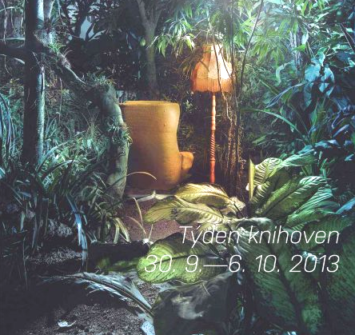
TÝDEN KNIHOVEN
30.9. - 6.10. 2013
„S NÁMI VŽDY ALL INCLUSIVE“

I v Jihočeské vědecké knihovně
v Českých Budějovicích
jsme si pro Vás, naše čtenáře, i nečtenáře,
připravili spoustu zajímavých akcí,
a to po celý týden – TÝDEN KNIHOVEN.




Vimperk – Městská knihovna, 30.9. Vzácné knihy na dosah… pětici vzácných knih z fondu JVK si návštěvníci mohou prohlednout netradičně úplně zblízka, nikoli jen za sklem vitríny

Lidická tř. 1
1.10. od 15 hod. Internet pro seniory
2.10. od 15 hod. Jak správně citovat - přednáška především pro studenty SŠ a VŠ
3.10. 11 ; 13 ; 15 hod Vejděte s námi do zákulisí - dny otevřených dveří v budově na Lidické (komentované prohlídky)
Oddělení periodik Přijďte si přečíst, co se psalo v novinách před 100 lety - výstava originálů 100 let starých novin

Na Sadech - odd. pro dospělé a mládež
Knihy, knihovny, čtenáři - výstava po celý týden

Na Sadech - odd. pro děti
  - od 9 hod. Dopoledne pro nejmenší s tvořením výtvarného ateliéru TVOR (poplatek pro ateliér 50 Kč)

Pobočka Čtyři Dvory, J. Opletala 20
4.10. od 16 hod. Páteční čtení se Zauzlínou –
dětská čtenářská dílna s příběhy Miloše Macourka

Pobočka Suché Vrbné, Železničářská 12
  - Poprvé v knihovně – exkurze pro děti z MŠ
(čtení pohádek, hádanky, doplňovačky)
Co nám namalovaly děti – výstava

Pobočka Vltava, Jizerská 4
30.9. Naši nejmenší v knihovně – první návštěva knihovny pro děti z MŠ (čtení pohádek)
1.10. od 10 hod. Domino – služba pro osoby s duševním onemocněním (Charita ČB)

Pobočka Rožnov, Lidická 240
Knihovna v obrazech – výstava obrázků dětí
MŠ a ZŠ Rožnov

